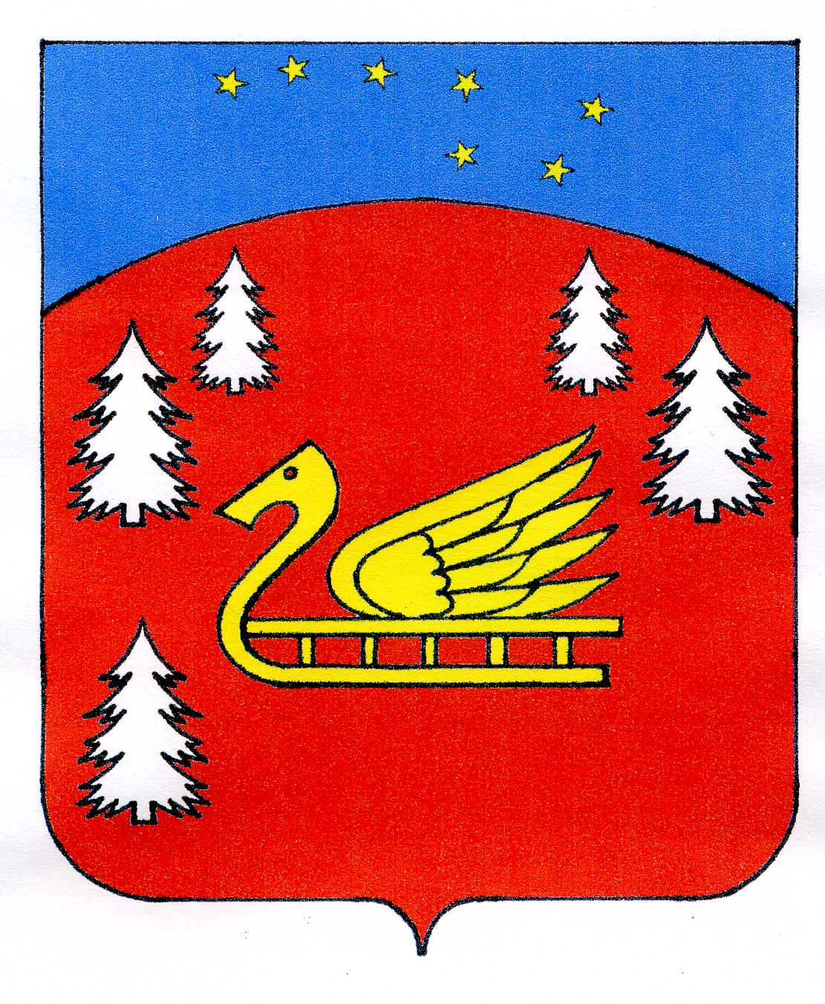
Совет депутатов
муниципального образования Красноозерное сельское поселение
муниципального образования Приозерский муниципальный район
Ленинградской области.

Р Е Ш Е Н И Е

От 15 августа 2023 года № 191

Об утверждении должностных окладов муниципальных служащих администрации муниципального образования Красноозерное сельское поселение

В соответствие с Федеральным законом от 02.03.2007г. № 25-ФЗ «О муниципальной службе в Российской Федерации», Областным законом Ленинградской области от 11.03.2008г. № 14-оз «О правовом регулировании муниципальной службы в Ленинградской области», п.2 ст.5 Решения Совета депутатов от 13.12.2022 г. № 161 «О бюджете муниципального образования Красноозерное сельское поселение муниципального образования Приозерский муниципальный район Ленинградской области на 2023 год и плановый период 2024 и 2025 годов», Решения Совета депутатов от 11.05.2021 года № 88 «Об утверждении Положений об оплате труда муниципальных служащих администрации и работников администрации, замещающих должности, не являющиеся должностями муниципальной службы МО Красноозерное сельское поселение МО Приозерский муниципальный район Ленинградской области, «Уставом муниципального образования Красноозерное сельское поселение муниципального образования Приозерский муниципальный район Ленинградской области, в целях стимулирования труда муниципальных служащих и работников администрации Совет депутатов МО Красноозерное сельское поселение РЕШИЛ:

- Утвердить размеры должностных окладов муниципальных служащих администрации муниципального образования Красноозерное сельское поселение с 01 сентября 2023 года согласно Приложению № 1.
- Утвердить размеры ежемесячных надбавок к должностному окладу за классный чин муниципальных служащих муниципального образования Красноозерное сельское поселение с 01 сентября 2023 года согласно Приложению № 2.
- Настоящее решение подлежит официальному опубликованию в средствах массовой информации, на сайте администрации муниципального образования Красноозерное сельское поселение и распространяется на правоотношения, возникшие с 01 сентября 2023 года.
- Настоящее решение вступает в силу с момента опубликования его в средствах массовой информации.

Глава муниципального образования Красноозерное сельское поселение М.И. Каппушев

Исп.: Смирнова Н.Г..

тел.: 67-525

Разослано: дело-3, Ком.фин.-1, бухг.-1, прокуратура -1

Утверждено
Решением Совета депутатов
МО Красноозерное сельское поселение
МО Приозерский муниципальный район
Ленинградской области
От 15 августа 2023 г. №191
Приложение №1

Размеры должностных окладов муниципальных служащих
МО Красноозерное сельское поселение
МО Приозерский муниципальный район Ленинградской области

№ п/п | Наименование должностей | Должностной  оклад
1 | Глава администрации | 17 858,07
2 | Заместитель главы | 15 180,23
3 | Начальник сектора-экономики и финансов | 10 626,09
4 | Ведущий специалист (землеустроитель) | 9 867,01
5 | Ведущий специалист (бухгалтер) | 9 867,01
6 | Ведущий специалист (делопроизводитель) | 9 867,01
 | Итого | 73 265,42

Утверждено
Решением Совета депутатов
МО Красноозерное сельское поселение
МО Приозерский муниципальный район
Ленинградской области
От 15 августа 2023 г №191
Приложение № 2

Размеры ежемесячных надбавок
к должностному окладу за классный чин
муниципальных служащих МО Красноозерное сельское поселение
МО Приозерский муниципальный район Ленинградской области

№  п/п | Наименование классного чина | Размер надбавки  за классный  чин, в рублях
1. | муниципальный служащий муниципального образования Красноозерное сельское поселение 1 класса | 5559,57
2. | муниципальный служащий муниципального образования Красноозерное сельское поселение 2 класса | 5269,59
3. | муниципальный служащий муниципального образования Красноозерное сельское поселение 3 класса | 4979,62
4. | муниципальный служащий муниципального образования Красноозерное сельское поселение 4 класса | 4689,65
5. | муниципальный служащий муниципального образования Красноозерное сельское поселение 5 класса | 4399,68
6. | муниципальный служащий муниципального образования Красноозерное сельское поселение 6 класса | 4109,70
7. | муниципальный служащий муниципального образования Красноозерное сельское поселение 7 класса | 3819,74
8. | муниципальный служащий муниципального образования Красноозерное сельское поселение 8 класса | 3529,77
9. | муниципальный служащий муниципального образования Красноозерное сельское поселение 9 класса | 3239,78
10. | муниципальный служащий муниципального образования Красноозерное сельское поселение 10 класса | 2951,10
11. | муниципальный служащий муниципального образования Красноозерное сельское поселение 11 класса | 2739,61
12. | муниципальный служащий муниципального образования Красноозерное сельское поселение 12 класса | 2499,90
13. | муниципальный служащий муниципального образования Красноозерное сельское поселение 13 класса | 2319,78
14. | муниципальный служащий муниципального образования Красноозерное сельское поселение 14 класса | 2108,39
15. | муниципальный служащий муниципального образования Красноозерное сельское поселение 15 класса | 2002,48

